###### Лекция 1: Предмет и метод экономической теории. Проблема выбора

1. Предмет и содержании экономической теории.
2. Функции экономической теории.
3. Методы экономической теории
4. Потребности и производство. Экономические блага и их классификация
5. Экономические ресурсы. Факторы производства.
6. Проблема выбора в экономике. Кривая производственных возможностей. Альтернативные издержки.

###### Предмет, методы и функции экономической теории.

Объектом изучения экономической теории является экономика, как особая сфера жизнедеятельности людей. На вопрос, что такое экономика существует множество ответов.

Во-первых, так называют способ организации деятельности людей, направленной на создание благ, необходимых для удовлетворения потребности людей. Это совокупность хозяйствующих субъектов, функционирующих по своим законам.

Во-вторых «экономика» - это наука, которая исследует, как люди используют имеющиеся ограниченные ресурсы для удовлетворения своих неограниченных потребностей.

В современных условиях самым распространенным определением **ПРЕДМЕТА** экономической теории является следующее: *это поведение людей в процессе производства благ с целью удовлетворения потребностей в условиях ограниченности ресурсов*.

В структуре экономической теории выделяют несколько уровней.

Микроуровень – рассматривает объект на уровне отдельного индивида, фирмы или рынка.

Изучает поведение субъектов экономики: потребителя, производителя и государства.

Макроуровень – изучает действие национального хозяйства в целом. Объектами являются отрасли экономики и хозяйственные связи между ними, занятость, безработица, экономический рост, национальный доход. Имеет дело с совокупными величинами.

Мировая экономика – подразумевает изучение объекта на уровне всемирного хозяйства, например, международные связи, торговлю, движение капитала, рабочей силы между странами.

**МЕТОДЫ** представляют собой конкретные инструменты, приемы, средства, с помощью которых изучаются те или иные стороны и аспекты экономической системы.

При исследовании экономических процессов и явлений, не зависимо от уровня исследования, различают **позитивный и нормативный анализ**, которые представляют позитивную и нормативную части экономической теории.

**Позитивная** экономическая теория изучает то, что есть, что было, т.е. реальную действительность. Она имеет дело с фактами и дает научное объяснение экономическим процессам и явлениям. Исходит из накопленного опыта и отвечает на вопрос «что есть и что может быть в экономике?». Предмет изучение – реальное.

Позитивные утверждения: «Безработица составляет 7 %» или «При прочих равных условиях, если плату за обучение повысить, то число абитуриентов в университет снизиться».

**Нормативная** часть пытается определить ту модель развития экономики, которая может быть принята как оптимальная в сложившихся условиях. Нормативный анализ используется для оценки результатов и рекомендаций. Предмет исследования – идеальное, формирование предписаний. Определяется словами «надо», «необходимо» и т.д. Нормативное утверждение: «безработицу надо понизить», «плату за обучение надо понизить, чтобы привлечь большее число студентов» и т.д.

Таблица 1.1 Сравнительная характеристика позитивного и нормативного метода

|  |  |
| --- | --- |
| Позитивный метод | Нормативный метод |
| Изучает реальную действительность и выявляет закономерности | Предмет исследования – идеальное |
| Отвечает на вопросы: что есть, что было и что будет | Что должно быть? Надо. Необходимо. |
| Объясняет следствия, вытекающие из реальной действительности | Строит модели развития экономики и определяет экономические цели общества |
| Пример: уровень инфляции составляет 30%. Если плату за обучение повысить, то количество студентов уменьшится | Надо снизить плату за обучение, чтобы увеличить количество студентов |
| Не дает оценку: плохо или хорошо | Дает оценку |

Экономическая теория использует универсальные (или общие) и частные методы исследования:

###### Общие методы:

*анализ* (расчленение объекта исследования на отдельные элементы) и *синтез* (соединение отдельных элементов в единое целое);

*индукция* (выведение теории из частных фактов) и *дедукция* (движение от теории к частному);

*единство исторического и логического*.

Исторический анализ отражает реальный исторический процесс развития то или иного процесса и явления. Логический анализ освобождается историю развития от случайных форм, воспроизводит ее в наиболее значимых, объективно необходимых звеньях.

*единства количественного и качественного анализа*.

Количественный анализ позволяет выявить параметры, масштаб явлений, его значение, его удельный вес, т.е. сосчитать его, и в отдельных случаях выдвинуть математическую формулу.

Качественный анализ предполагает выделение экономического интереса хозяйствующего субъекта, его внутренних противоречий или несоответствий, а также причинно-следственные зависимости, уточнение характеристик экономического субъекта.

*научной абстракции* – отвлечение в процессе познания от несущественных сторон и выделение постоянных и характерных черт исследуемого объекта. Использование этого метода позволяет существенно облегчить проведение экономического анализа.

*аналогии* – это прием познания, основанный на переносе одного или ряда свойств с известного явления на неизвестное.

###### Частные методы:

*графические, статистические* (например, корреляционный анализ) и *математические методы* (например, линейное и динамическое программирование);

*экономическое моделирование* – это упрощенное представление действительности, при котором выделяется наиболее главное. Модели бывают текстовые, графические, математические и компьютерные;

*экономико-математическое моделирование* – построение условной схемы экономического явления или процесса и получения на основе ее анализа достоверных данных о самом явлении. Такие модели исследуются методами функционального анализа, выявления характера зависимости одних переменных от других, например, объема покупок от цены и доходов покупателей;

*экономическое наблюдение* – преднамеренное и целенаправленное восприятие, обусловленное задачей научной деятельности;

*экономический эксперимент* - искусственное воспроизведение экономического явления или процесса с целью его изучения в наиболее благоприятных условиях и дальнейшего практического применения.

*функциональный анализ* Он позволяет исследовать закономерности изменения одной экономической величины в зависимости от другой и установить способ связи между этими величинами.

*допущение «при прочих равных условиях»,* т.е. оставляется действие какого-либо одного фактора, исключая при этом, действие других факторов.

Экономическая теория выполняет следующие **ФУНКЦИИ:**

Таблица 1.2 Функции экономической теории

|  |  |
| --- | --- |
| Функции  экономической теории | Содержание функций |
| 1. Познавательная | Обучение, объяснение экономических процессов и явлений. Формирование экономической образованности |
| 2. Мировоззренческая | Познание сущности, законом и закономерностей, представление об окружающем мире. |
| 3. Практическая | Выработка конкретных рекомендаций |
| 4. Методологическая | Разработка частных и общих приемов исследования, формирование теоретических основ для всех других наук. |
| 5. Идеологическая | Выработка системы ценностей, идеала экономического развития. Формирование экономического сознания. |

###### Потребности и производство. Экономические ресурсы. Факторы производства.

Исходным пунктом экономической деятельности являются потребности, а их удовлетворение – конечным результатом.

**Потребность** - это состояние неудовлетворенности, испытываемое человеком, и из которого он хочет выйти или состояние удовлетворенности, которое он старается продлить.

В современных условиях широко применяется теория ***иерархии нужд***, разработанная А. Маслоу**.** Согласно ей, все многообразие потребностей человека можно объединить в пять групп, располагающихся в восходящем порядке от «низших», физиологических, до «высших», духовных.

1. В основании «пирамиды Маслоу» лежат физиологические, необходимые для выживания человека, потребности.
2. Потребности в самосохранении (безопасности) связаны с желанием людей находиться в стабильном и защищенном состоянии: не испытывать боли, страха, болезней.
3. Социальные потребности в данной иерархии трактуются как нужда в духовной близости, любви, дружеском общении.
4. Потребность в признании реализуется при достижении высокого уровня мастерства, успеха, признании и одобрении окружающих людей.
5. Потребность в самореализации удовлетворяется при понимании человеком своего предназначения и наиболее полной реализации заложенных в нем способностей, знаний и умений.

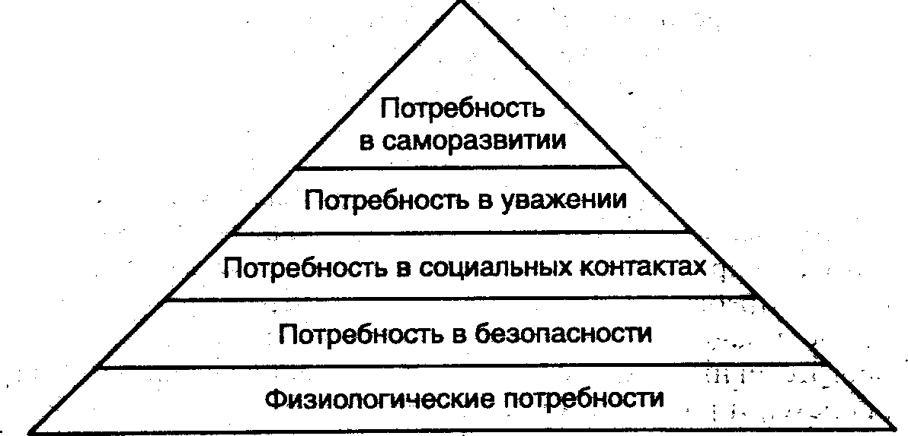

Рисунок 1.1 «Пирамида» потребностей А. Маслоу

Общей закономерностью развития потребностей выступает *закон возвышения потребностей,* выражающий направленность их развития: происходит видоизменение потребностей, в результате чего их круг расширяется, а структура качественно совершенствуется. Поэтому **потребности безграничны.**

Производство связано с созданием благ для обеспечения жизнедеятельности человека, т.е. для удовлетворения его потребностей.

Основной чертой любого производства является использование производственных (экономических) ресурсов.

**Ресурсы** - это все то, чем общество потенциально располагает и может использовать в общественном производстве, т.е. это возможности для создания благ и удовлетворения потребностей.

Ресурсы многообразны и могут классифицироваться по различным признакам. Выделяют следующие основные виды ресурсов:

**Природные** ресурсы - все то, что дано природой на всех этапах развития общества. Это - земля, водные запасы, полезные ископаемые, растительный и животный мир, выгодное географическое положение и т.д.;

**Трудовые** ресурсы - население в трудоспособном возрасте, с их квалификацией, образованием, предпринимательскими способностями, опытом и здоровьем;

**Материальные** ресурсы - материальные блага, созданные людьми за все предшествующие годы. Это имеющиеся предприятия, транспортная система, жилье и т.д.;

**Финансовые** ресурсы - это средства денежно кредитной и бюджетной систем, которые общество может использовать для развития производства;

**Информационные** ресурсы - это информация, сведения о чем либо, проекты, программы, результаты научных исследований, цифровая, статистическая информация и т.д.

**Энергетические** ресурсы - это топливо, энергия, данные природой и произведенные человеком;

**Время** - самый ограниченный ресурс, ушедшее, потерянное время невозможно вернуть, а

без расходования времени неосуществим на один экономический процесс.

С точки зрения взаимосвязи все ресурсы делятся на взаимозаменяемые и взаимодополняемые.

Основной чертой ресурсов является их **ОГРАНИЧЕННОСТЬ**, под которой понимается следующее: ресурсов недостаточно, чтобы в полном объёме удовлетворить все потребности общества.

Ресурсы, которые используются в процессе производства, принято называть **факторами производства**. Выделяют четыре фактора производства, которые находятся в тесной взаимосвязи: труд, земля, капитал и предпринимательские способности.

**Труд** как фактор производства представлен интеллектуальной или физической деятельностью, направленной на изготовление благ и оказание услуг. Труд как фактор производства отличается от работы в физиологическом плане тем, что приносит доход.

**Земля** как фактор производства подразумевает все виды природных ресурсов, используемые для производства экономических благ.

**Капитал**, как фактор производства выступает в виде совокупности средств и предметов труда. Это инструменты, машины, помещения, средства связи т.д.

**Предпринимательские способности** - это управленческие и организаторские способности человека, направленные на координацию и комбинирование всех остальных факторов производства в целях создания благ и услуг. Специфика этого фактора состоит в желании и умении в процессе производства на коммерческой основе внедрять новые виды производимого продукта, технологий, форм организации бизнеса при определенной степени риска и возможности понести убытки.

Определяющим признаком факторов производства является их способность приносить **доход его владельцу.** Каждому фактору производства соответствует свой доход.

Таблица 1.3 Взаимосвязь ресурсов, факторов и доходов.

|  |  |  |
| --- | --- | --- |
| РЕСУРСЫ | ФАКТОРЫ | ДОХОДЫ |
| Природные | Земля | Рента |
| Материальные | Капитал | Процент |
| Трудовые | Труд | Зарплата |
| Предпринимательские способности | Прибыль |

**ФАКТОРНЫЕ ДОХОДЫ** – вознаграждение, получаемое владельцами факторов производства за то, что они предоставляют их в пользование для организации текущего производства благ.

###### 3. Экономические блага и их классификация

Чтобы удовлетворить ту или иную потребность нужно иметь определенные блага. **Благами** являются все вещи и услуги, которые можно использовать для удовлетворения потребностей.

Все блага делятся на **неэкономические (свободные)** и **экономические.**

Свободные (неэкономические) блага имеют следующие признаки:

1. Не являются результатом экономической деятельности человека;
2. Не обмениваются на другие блага;
3. Имеются в количествах, превышающих потребность в них;
4. Не надо платить деньги, расплачиваться трудом, отдавать взамен другие вещи:
5. Потребляются сообща и увеличение потребления одним, не означает уменьшения потребления другим.

Их создала сама природа и к ним относятся такие блага как воздух, солнечная энергия, частично вода (мирового океана) и т.д.

Экономические блага:

1. Создают люди в процессе экономической деятельности;
2. Не даются людям бесплатно, они могут быть получены лишь за деньги, посредством затрат труда или в обмене на другие блага.
3. Количество этих благ ограничено по отношению к потребностям в них, с ними связана проблема редкости благ.
4. Их недостаточно для удовлетворения потребностей в полной мере.
5. Их приходиться тем или иным способом распределять.

Экономические блага делятся также на **материальные** и **нематериальные, взаимозаменяемые** (субституты или заменители) и **взаимодополняемые** (комплементарные). Первые могут замещать друг друга в удовлетворении одной и той же потребности, например, нефть и уголь как топливо. Вторые могут удовлетворять ту или иную потребность в том случае, если используются совместно. Например, магнитофон и кассета, автомобиль и бензин.

###### 4. Проблема выбора в экономике. Кривая производственных возможностей. Альтернативные издержки.

Потребности людей безграничны, они постоянно растут и изменяются, а ресурсы, необходимые для получения жизненных благ ограничены, и прирост их объема все равно отстает от роста потребностей людей.

Именно это является главной **экономической проблемой**, которая определяет всю жизнь общества и находится в центре внимания экономической науки.

**ОГРАНИЧЕННОСТЬ** — это недостаточность объема имеющихся ресурсов всех видов для производства того количества благ, которое люди хотели бы получить*.*

Перед обществом и человеком стоит задача выбора направлений и способов использования ограниченных ресурсов в различных конкурирующих целях, т.е. проблема выбора. В процессе выбора люди сталкиваются с решением трех фундаментальных задач:

1. ЧТО И В КАКОМ КОЛИЧЕСТВЕ ПРОИЗВОДИТЬ, т. е. какие товары и услуги должны быть предложены потребителям?
2. КАК ПРОИЗВОДИТЬ, т. е. какой из способов изготовления благ с помощью имеющихся ограниченных ресурсов следует применить?
3. ДЛЯ КОГО ПРОИЗВОДИТЬ товары и услуги, т. е. кто может претендовать на их получение в свою собственность?

В каждой экономической системе существует свой механизм решения данной проблемы. Проблему выбора в экономической теории можно решить с помощью **графической моде**ли «Кривая производственных возможностей».

При построении данной модели используется метод допущения, т.е. мы допускаем, что у нас:

1. Экономика функционирует в условиях полной занятости и полного объема.

**Экономика полной занятости** - это экономика, где все ресурсы заняты (все, кто хочет работать - работают, поля все засеяны, производственные мощности - загружены).

**Экономика полного объема** - ресурсы распределены таким образом, что приносят наибольшую отдачу, т.е. наибольший объем.

1. В экономике функционирует постоянное количество ресурсов.
2. Технология неизменна, т.е. мы рассматриваем экономику в какой-то данный момент;
3. В экономике производится только два продукта.

**Кривая производственных возможностей** изображает экономику полной занятости и полного объема, т. е. все ресурсы задействованы. Каждая точка на кривой показывает альтернативную комбинацию двух товаров, которую можно произвести при имеющихся ресурсах.

Точки, лежащие внутри кривой, характеризуют экономику неполной занятости, т.е. имеются еще свободные ресурсы, которые можно использовать для производства одного или другого товара, или увеличить производство обоих.

Точки, лежащие за пределами кривой, указывают на то, что такой объем производства нельзя достигнуть, т.к. ресурсов недостаточно.

Представим производственные возможности экономики в виде таблицы, предположив, что производятся только средства производства и предметы потребления.

Таблица 1.4 Производственные возможности экономики

|  |  |  |  |  |  |
| --- | --- | --- | --- | --- | --- |
| Вид продукции | Производственные альтернативы | | | | |
| А | В | С | Д | Е |
| Средства производства | 10 | 9 | 7 | 4 | 0 |
| Предметы потребления | 0 | 2 | 4 | 6 | 8 |

На основе таблицы построим линию производственных возможностей экономики (кривая производственных возможностей)

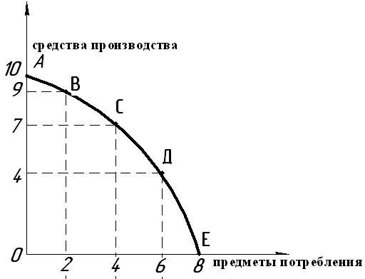

Рисунок 1.2 Кривая производственных возможностей

Точки А и Е - точки крайности, такого в экономике быть не может.

Двигаясь от точки А к точке Е, мы уменьшаем производство средств производства и увеличиваем производство предметов потребление, т.е. происходит замещение одного товара другим. В экономике полной занятости действует закон замещения. Движение от одного варианта к другому приводит к тому, что обмен нам обходится все дороже. Это объясняется тем, что появляются альтернативные или вмененные издержки.

**Вмененные издержки** – это количество продукта У от которого мы должны отказаться, чтобы получить прирост продукта Х. Их еще называют **альтернативными** издержками или издержками упущенных возможностей. Это количество товара, которым необходимо пожертвовать для увеличения на единицу объема производства нужного товара или потенциальная максимально возможная потеря тех товаров, которые могли быть произведены из используемых ресурсов.

# ВИПx

  *Y*

*X*

*ВИП*1

###  9 10  0,5 ;

2  0

*ВИП* 2

###  7  9  1 ;

4  2

*ВИП*3

###  4  7  1,5 ;

6  4

*ВИП* 4

###  0  4  2 .

8  6

Альтернативные издержки производства товара Х возрастают. Эти объясняется тем фактом, что ресурсы не являются полностью взаимозаменяемыми, они не могут использоваться с одинаковой эффективностью для производства разных товаров. Для перехода от производства одного продукта к другому возникают определенные затраты или издержки (конверсия). Эта тенденция настолько сильна, что речь идет о **законе возвышающихся вмененных издержек.**

Кривая производственных издержек отражает достигнутый уровень технологии и степень использования ресурсов. Но она может изменить свое положение, т.е. может произойти увеличение имеющихся ресурсов. Это может произойти за счет увеличения территории, повышения качества рабочей силы, внедрения научно-технического прогресса. Способность производить больше товаров и услуг называется экономическим ростом.

Если эти изменения затрагивают всю экономику, то кривая производственных возможностей сместиться параллельно вправо. Если же, увеличение затронет ту или иную сферу, то измениться конфигурация кривой.